|  |  |
| --- | --- |
| **Première baccalauréat professionnel** | **DOSSIER 5** |
| **Question : Comment mesurer l’activité économique ?**   * **Interpréter des indicateurs de l’activité économique.** * **Commenter les indicateurs de l’économie Française au regard d’autres pays européens.** | |

**Contexte professionnel**

Acteur de proximité ancré dans les territoires, le groupe La Poste diversifie ses services tout en accompagnant la transition écologique, la transformation numérique, le développement de l’e-commerce, le vieillissement de la population.

Les 65 000 facteurs sont aujourd’hui en mesure de porter les courses, les repas ou les médicaments à domicile. L’espace numérique Digiposte permet le stockage sécurisé des documents administratifs. Les candidats au permis de conduire peuvent passer l’examen du code de la route dans un centre La Poste. Les experts en logistique urbaine accompagnent les métropoles dans la décongestion de leur centre-ville.

Parallèlement, le groupe La Poste assure quatre missions de service public : distribuer le courrier 6 jours sur 7, garantir l’accès aux services bancaires pour tous, contribuer à l’aménagement du territoire via sa présence postale, transporter et distribuer la presse.

En 2023, le groupe se positionne une nouvelle fois comme acteur majeur de la vie économique en territoire. Acteur de la proximité avec ses 65 000 facteurs et 35 600 points de services postaux, le groupe est un acteur clé de l’activité économique des territoires. Il soutient ainsi 444 182 emplois.

Les achats et les salaires du groupe génèrent plus de **16 milliards d’euros de PIB (produit intérieur brut) en France (soit 0,7% du PIB français).**

Les activités de sept entités du groupe La Poste *(La Poste SA, La Banque Postale, La Poste Immobilier, ViaPoste, DPD France, CNP Assurances et Médiaposte)* soutiennent 2% des emplois en France.

Vous effectuez une PFMP au sein de la plateforme logistique de la Poste située à Hasparren. Votre responsable vous confie un ensemble documentaire vous permettant de comprendre la relation entre les activités du groupe La Poste et l’économie française.

**PARTIE 1 – Le PIB, la croissance, définitions et modes de calcul**

**DOCUMENTS 1 et 2**

1. Précisez l’utilité pour une économie de calculer le PIB.
2. Identifiez à l’aide du contexte et des documents les différents agents économiques concernés par le PIB.
3. Rappelez le principe de calcul de la valeur ajoutée.
4. Expliquez la notion de « croissance » et expliquez comment celle-ci est calculée.
5. Précisez quel est l’intérêt de calculer le PIB par habitant.

**PARTIE 2 – La croissance économique, état des lieux**

**DOCUMENTS 3 à 5**

1. Repérez le taux de croissance du PIB de 2023.
2. Commentez son évolution depuis les dernières années.
3. Expliquez les facteurs qui ont eu une incidence négative sur la croissance du PIB en 2023.
4. Repérez le facteur qui a soutenu la croissance française.
5. Commentez le graphique **DOCUMENT 5**.

**PARTIE 3 – La balance commerciale**

**DOCUMENTS 6 et 7**

1. Repérez dans le graphique :

* Le montant total des importations et son évolution :
* Le montant total des exportations et son évolution :

1. Interprétez cet écart.
2. Identifiez les facteurs ayant eu une incidence :

* Sur la baisse de nos importations :
* Sur l’augmentation de nos exportations :

**PARTIE 4 – Les indicateurs alternatifs**

**DOCUMENT 8**

1. Expliquez pourquoi le PIB est qualifié d’indicateur « Imparfait ».
2. Repérez les autres indicateurs mentionnés dans le document.
3. Précisez leur utilité.

**DOCUMENT 1 – Rappels sur le circuit économique**

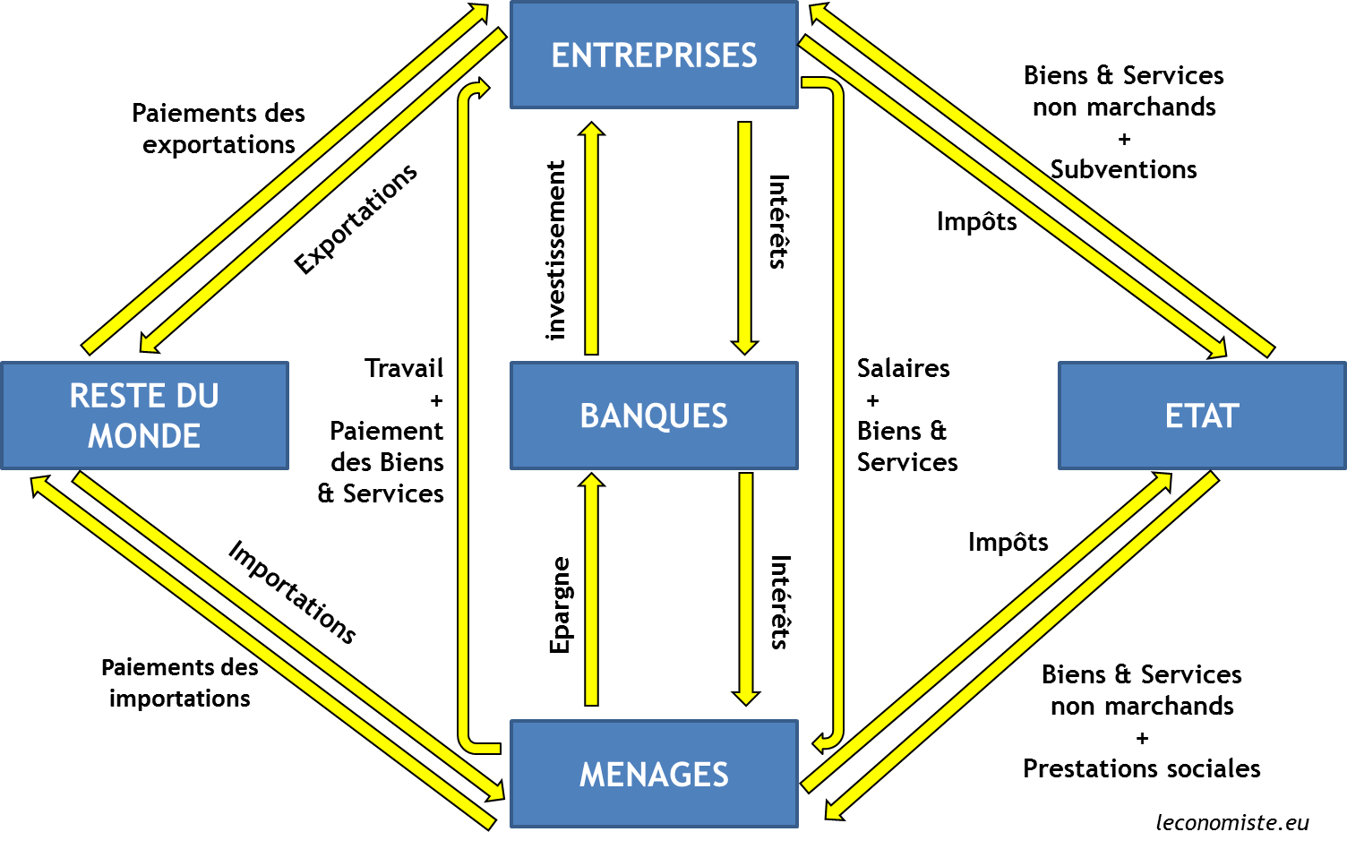

**DOCUMENT 2 - Qu'est-ce que le produit intérieur brut ?**

Le PIB est un indicateur qui permet de mesurer la santé économique d’une économie. Il sert à analyser l’activité des agents économiques sur une période donnée (mois, trimestres, années).

Il existe trois méthodes afin de calculer le PIB :

* Le PIB par dépenses (total correspondant à ce que tous les agents ont dépensé sur une période donnée)
* Le PIB par revenus (total correspondant à ce que tous les agents ont gagné)
* Le PIB industriel (total des valeurs ajoutées)

Le **PIB par dépenses** reprend les principales dépenses des agents économiques dans leurs différents actes.

* La consommation pour les ménages
* Les investissements pour les entreprises
* Les dépenses budgétaires pour l’Etat
* La balance commerciale (les exportations-les importations) permet d’évaluer notre autonomie ou notre dépendance par rapport aux partenaires extérieurs

Le **PIB industriel** correspond lui à la somme de toutes les richesses créées par les agents économiques (valeur ajoutée) sur une période donnée. On part donc ici de la production de l’entreprise comme point central du calcul.

Le **PIB/habitant** permet de ramener la richesse d’un pays au nombre d’habitants et ainsi de mesurer la pauvreté ou la richesse d’une économie. Il est donc un indicateur du niveau de vie. C’est une mesure importante car elle va permettre aux décideurs politiques (notamment l’Union Européenne) d’octroyer des aides au développement.

La **croissance économique** correspond donc à la variation du PIB entre deux périodes.

Exemple : PIB 2019 = **19** PIB 2020 = **19.5** la variation sera de (19.5-19)/19*100 (taux de variation) = 2.63 %

# DOCUMENT 3 - La croissance française a terminé 2023 sur une note stable

Selon une première estimation de l'Insee parue ce mardi matin, le PIB est resté stable au quatrième trimestre. Sur un an, il a progressé de 0,9 %, légèrement en deçà des espoirs du gouvernement.

C'est une petite déception pour le gouvernement. Même si le chiffre publié ce matin par l'Insee est une première estimation qui pourrait être révisée par la suite, la croissance française n'aura été que de 0,9 % en 2023. Soit un peu moins que la hausse de 1 % espérée par l'exécutif.

Selon l'Insee, le PIB du quatrième trimestre a été stable, tout comme au trimestre précédent dont le résultat a été revu à la hausse de -0,1 % à 0 %. Ecartant, de ce fait, la crainte d'une entrée en récession de l'économie française.

**Contribution négative de la demande intérieure**

La demande intérieure finale (hors stocks) a contribué négativement à la croissance du PIB ce trimestre, [explique l'Insee](https://www.insee.fr/fr/statistiques/7760263) , du fait principalement de la baisse de celle de la consommation des ménages (principalement due à la chute de la consommation de biens alimentaires) et de celle de l'investissement des entreprises.

À l'inverse, le commerce extérieur a rebondi au quatrième trimestre 2023 et contribué positivement à la croissance du PIB.

Au final, l'essentiel de la croissance enregistrée en 2023 provient du deuxième trimestre, lorsque le PIB avait enregistré une hausse de 0,7 %, souligne l'Insee. Mais c'est l'exception qui confirme la règle, l'activité ayant été stable tout au long du reste de l'année.

Source :[**https://www.lesechos.fr**](https://www.lesechos.fr)30/01/2024

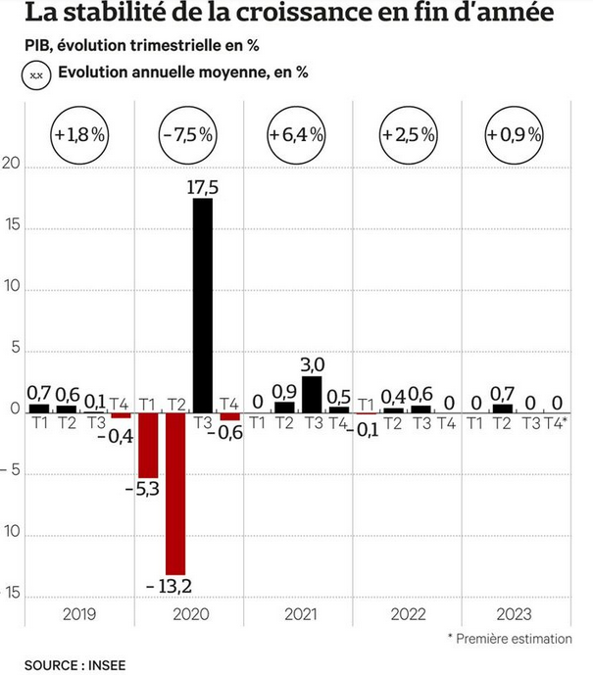

**DOCUMENT 4**

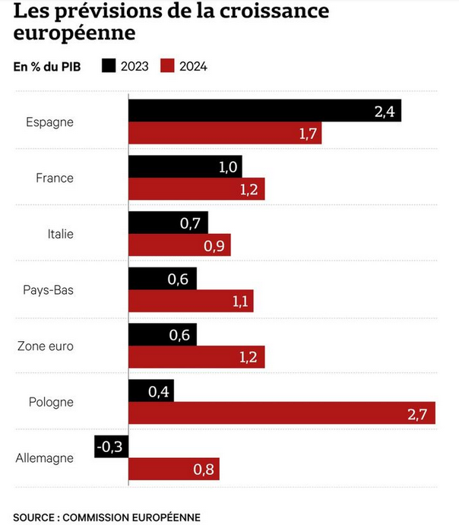**DOCUMENT 5 – La croissance dans la zone EURO**

# DOCUMENT 6 – Commerce extérieur

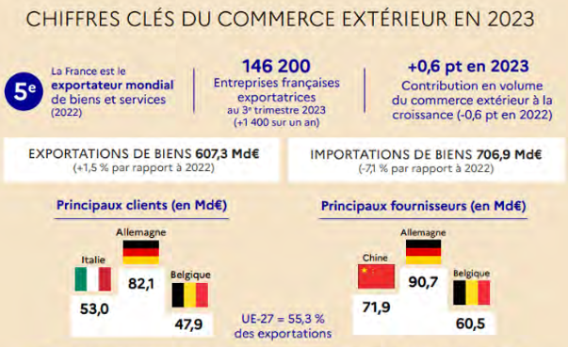

**DOCUMENT 7 - Le déficit commercial attendu à plus de 100 milliards en 2023**

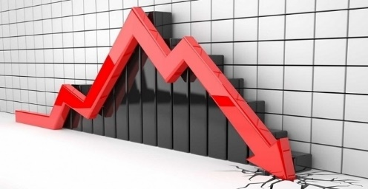Le commerce extérieur reste un des points noirs de l'économie française. Malgré un net redressement après le déficit commercial historique ﻿de 164 milliards d'euros enregistré en 2022, l'année 2023 sera un mauvais millésime. En novembre, sur douze mois, le déficit extérieur sur les échanges de biens s'est élevé à 110,3 milliards d'euros ont indiqué mardi les Douanes.

Pour le deuxième mois consécutif, en novembre, **la balance commerciale** s'est néanmoins améliorée. Le déficit - moyen sur trois mois - a été ramené à 7,4 milliards d'euros, après 7,7 milliards en octobre. Dans le détail, les exportations ont augmenté de 200 millions, à 49,6 milliards d'euros, tandis que les importations se sont réduites de 100 millions à 57 milliards.

Comme depuis de longs mois, la chute des prix du pétrole et du gaz importés, après la flambée provoquée par la guerre en Ukraine en 2022, a contribué à alléger la facture énergétique de l'Hexagone.

En 2023, malgré un environnement international peu favorable, le commerce extérieur est néanmoins venu à la rescousse de l'activité en contribuant à hauteur de 0,6 point à la croissance au PIB, selon les prévisions de Bercy, principalement dû à la reprise du secteur automobile et aérospatial ainsi qu’à l’augmentation des cours du blé. Le gouvernement mise sur une nouvelle amélioration des performances à l'exportation pour soutenir la croissance cette année.

Source : <https://www.lesechos.fr> 09/01/2024

**DOCUMENT 8 - Comment mesurer le bien-être ?**

Le fameux PIB, indicateur historique, est très incomplet et peu fiable pour prendre le pouls d'un pays. Le nouvel « indice de développement inclusif » (IDI) propose d'inclure bien d'autres facteurs, comme l'éducation, l'équité entre les générations et l'écologie. Indicateur-phare et omniprésent de l’activité économique, le taux de croissance a donc la vie dure ! Bien que décrié pour les multiples imperfections du produit intérieur brut (PIB) dont elle mesure l’évolution, la croissance à l’ancienne mode continue de faire référence comme si de rien n’était. Elle semble bénéficier d’une étrange mansuétude alimentée par la croyance qu’elle guérit tous les maux.

Elle est pourtant pleine de défauts. En voici une liste partielle : le PIB ignore l’essentiel de [l’économie informelle](https://fr.wikipedia.org/wiki/%C3%89conomie_informelle), comme par exemple le travail ménager ; il néglige les apports en valeur ajoutée à long terme de l’éducation et de la santé ; il ne prend en compte ni les coûts environnementaux, ni les coûts sociaux ; il n’a que faire de la répartition de la richesse et ne se soucie pas du bien-être. Enfin, comme souvent relevé, [une catastrophe naturelle ou une guerre contribue au PIB.](http://www.huffingtonpost.fr/2017/09/11/un-ouragan-comme-irma-peut-doper-le-pib-a-court-terme-mais-cest-bien-une-catastrophe-economique_a_23204016/)

Au fil des ans, de nombreux indicateurs alternatifs de la richesse ont vu le jour, mais ils sont tous restés au fond des tiroirs, comme si une malédiction l’imposait. Le PIB est resté « indêtroné », comme une expression du conservatisme latent qui domine la pensée économique.

Le plus célèbre d’entre eux est sans conteste le [bonheur national brut](https://fr.wikipedia.org/wiki/Bonheur_national_brut), qui a été adopté en 1972 par le régime himalayen du Bantoustan, qui compile soixante-douze critères, dont la bonne gouvernance. Mais figure aussi au catalogue l’indice du bien-être durable, qui incorpore le coût des externalités négatives (les nuisances et dégâts générés par l’activité économique, y compris la perte de biodiversité).

Source : [www.slate.fr](http://www.slate.fr)